โรงเรียน..........
ใบงานเรื่อง รายวิชา ศิลปะ
ระดับชั้นประถมปีที่ 6.......................ปีการศึกษา 25…............เวลา.… นาที/ชั่วโมง .....คะแนน
ชื่อเด็กหญิง/เด็กชาย .........................นามสกุล ..............................ห้อง ป.6 /................เลขที่.......
กำหนดส่งงานวัน...........วันที่...............เดือน......................... พ.ศ. ...........เวลา.................. น.

คำชี้แจง : ให้นักเรียนเขียนสีที่เกิดจากการผสมสีขั้นที่ 3

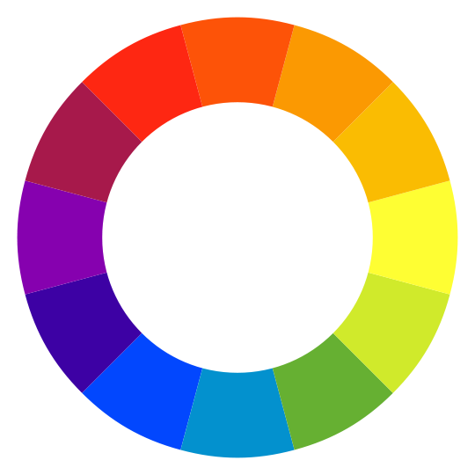

สรุปผล

รูปแบบการประเมิน | ดี | พอใช้ | ควรปรับปรุง
ประเมินตนเอง
ประเมินผลจากครู
ประเมินผลจากผู้ปกครอง

